《金融大数据应用》课程报告
(2024-2025 学年第2 学期)
媒体信源可靠性分析项目
学生姓名：付海成 钱俊伊 邹环徽 张雅轩
提交日期：2025年 5 月 5 日 学生签名：
学 号 |  | 座位编号
学 院 | 经济与金融学院 | 专业班级 | 金融（双学位）、金融科技
课程名称 | 金融大数据应用 | 任课教师 | 陈艺云
教师评语：

本论文成绩评定： 分

媒体信源可靠性分析项目实验报告

一、主要目标与问题分解

1.1 研究背景与目标
在金融市场中，信息的准确性和及时性对投资者决策起着关键作用，而媒体作为信息的重要传播渠道，其信源的可靠性至关重要。证券公司的信息并非完全封闭，媒体有可能获取到一些内部信息，这些信息在新闻报道中可能会带有一定的情绪倾向，进而影响投资者对市场的判断。因此，准确分析媒体信源的可靠性，对于投资者合理利用媒体信息进行投资决策、金融市场的稳定发展具有重要意义。本项目旨在利用金融大数据，通过分析新闻媒体报道与市场价格反应之间的关系，建立模型来评估不同新闻媒体的可靠性，为投资者提供更具参考价值的信息。

1.2 研究问题与方向

1.2.1 数据基础
数据获取渠道：需明确从何处获取金融新闻数据和对应的市场价格数据（如股票收益率数据）
数据质量保障：如何确保所获取数据的准确性和完整性。例如，在数据获取过程中，可能存在数据缺失、数据录入错误等问题，需要制定相应的数据清洗和校验机制
数据预处理方法：如何对原始数据进行清洗、转换和整理，使其能够适用于后续的分析。例如，对于新闻数据，可能需要对文本进行分词、去除停用词等操作；对于市场价格数据，可能需要进行归一化处理等。

1.2.2 文本情绪分析
情绪分析工具选择：采用何种大语言模型或自然语言处理技术对新闻文本进行情绪分析。不同的模型在准确性、适用性等方面存在差异，需要综合考虑选择;
情绪量化方法：如何将新闻文本中的情绪倾向进行量化，转化为可用于分析的数据指标。例如，是采用简单的正负情绪分类，还是采用更精细的情绪得分计算方法。
情绪-市场关联：如何将新闻文本的情绪分析结果与市场价格数据（如市场收益率）进行有效关联，进而分析新闻情绪对市场的影响机制。

1.2.3 媒体可靠性评估
模型构建要素：如何构建评估媒体信源可靠性的模型。包括选择哪些特征作为模型的输入变量，例如新闻发布频率、新闻情绪稳定性、新闻与市场反应的相关性等。
可靠性评估指标：采用哪些评估指标来衡量模型的性能和媒体的信源可靠性。例如，准确率、召回率、F1 - score、均方误差等，这些指标能够从不同角度反映模型的优劣和媒体可靠性的评估结果。
1.2.4 结果验证与应用
模型验证策略：如何对构建的媒体信源可靠性评估模型进行有效的验证。例如，采用交叉验证、留出法等方法，确保模型的泛化能力和稳定性。
结果应用方向：通过模型得到的媒体信源可靠性评估结果，如何为投资者和市场监管者提供具有实践指导意义的建议和决策依据。

二、实验过程

2.1数据预处理与探索分析

2.1.1数据获取
本实验的数据主要来源于2010-2022年的新闻基本信息表、新闻基本信息正文、新闻证券关联表以及上市公司基本年度信息表数据。
新闻数据包含新闻发布时间、新闻来源、新闻内容等信息，股票收益率数据包含交易时间、股票代码、收益率等信息。同时，使用enhanced_excel_merge函数对可能存在关联的新闻相关数据进行合并处理。假设存在新闻基本信息表和新闻证券关联表，可通过以下方式调用函数进行合并：
news_info = "新闻基本信息表路径"
security_info = "新闻证券关联表路径"
output_path = "合并后数据保存路径"
enhanced_excel_merge(news_info, security_info, output_path)

2.1.2数据清洗与预处理
利用Python的pandas库对数据进行清洗和预处理。将新闻数据和收益率数据中的时间列转换为日期时间类型，确保数据在时间维度上的一致性；
将股票代码转换为字符串类型，并保留前导零，以便后续数据匹配。生成所有交易日列表，通过自定义函数get_next_trade_date创建新闻日期到最近下一个交易日的映射，将新闻数据中的时间与股票收益率数据中的时间进行匹配，生成合并时间列match_time。
最后，通过pd.merge函数将新闻数据和收益率数据按照Stkcd和match_time进行合并，并选取并重命名字段，只保留年月日部分，将结果保存为新的Excel文件。

2.2模型运用与验证

2.2.1情绪分析模型选择
FinBERT (BERT for Financial Text Mining)是第一个通过在金融语料上使用多任务学习得到的特定领域的BERT，其可以把金融领域语料上的知识传递到下游金融文本相关的应用任务上；FinBERT和标准BERT采用不同的训练目标函数。使用Horovod框架实现了FinBERT，以及使用了混合精度。（目前还没有）公开代码或者预训练的模型。FinBERT可以被用于其他很多下游的金融文本挖掘任务，提升整体性能。
本次项目采用了基于原生Bert相同架构的FinBERT中文模型，并通过微调方式对已有的FinBERT模型进行进一步效率提升。

2.2.2基于已有FinBERT模的微调
为更好提高模型准确性，借鉴熵简FinBERT的训练过程，在训练语料主要采用三大类金融领域：
- 金融财经类新闻：从公开渠道采集的最近十年的金融财经类新闻资讯，约5万篇；
- 研报/上市公司公告：从公开渠道收集的各类研报和公司公告，来自100多家境内外研究机构，涉及1000多家上市公司，包含50多种不同类型的研报，共约5万篇；
对本模型的预训练主要进行的是任务级别的预训练。为了让模型更好地学习到语义层的金融领域知识，更全面地学习到金融领域词句的特征分布，我们同时引入了两类有监督学习任务，分别是研报行业分类和财经新闻的金融实体识别任务，具体如下：
- 研报行业分类：对于公司点评、行业点评类的研报，天然具有很好的行业属性，因此我们利用这类研报自动生成了大量带有行业标签的语料。并据此构建了行业分类的文档级有监督任务，各行业类别语料在5k~20k之间，共计约1万条文档级语料。
- 财经新闻的金融实体识别：我们利用已有的企业工商信息库（第三方资源获取），基于金融财经新闻构建了命名实体识别类的任务语料，共包含有约2万条的有监督语料。
在语料建立完成后，对该模型进行金融情绪分类的微调任务。使用已有针对金融事件或标的评述性文本按照文本内容进行金融情感分类，得出最终结果。（由于未和bert模型等其他文本分析模型进行准确率比较，这里无法得出训练后模型效果是否更优的结论）。

2.2.3FinBERT模型求解情绪评分
读取包含新闻内容的Excel文件，对新闻内容进行分句处理，使用FinBERT模型对每个句子进行情绪分析，得到每个句子的情绪标签（中性、正面、负面）。统计每个新闻单元格中不同情绪句子的个数，并计算出连续的情绪值，公式为：
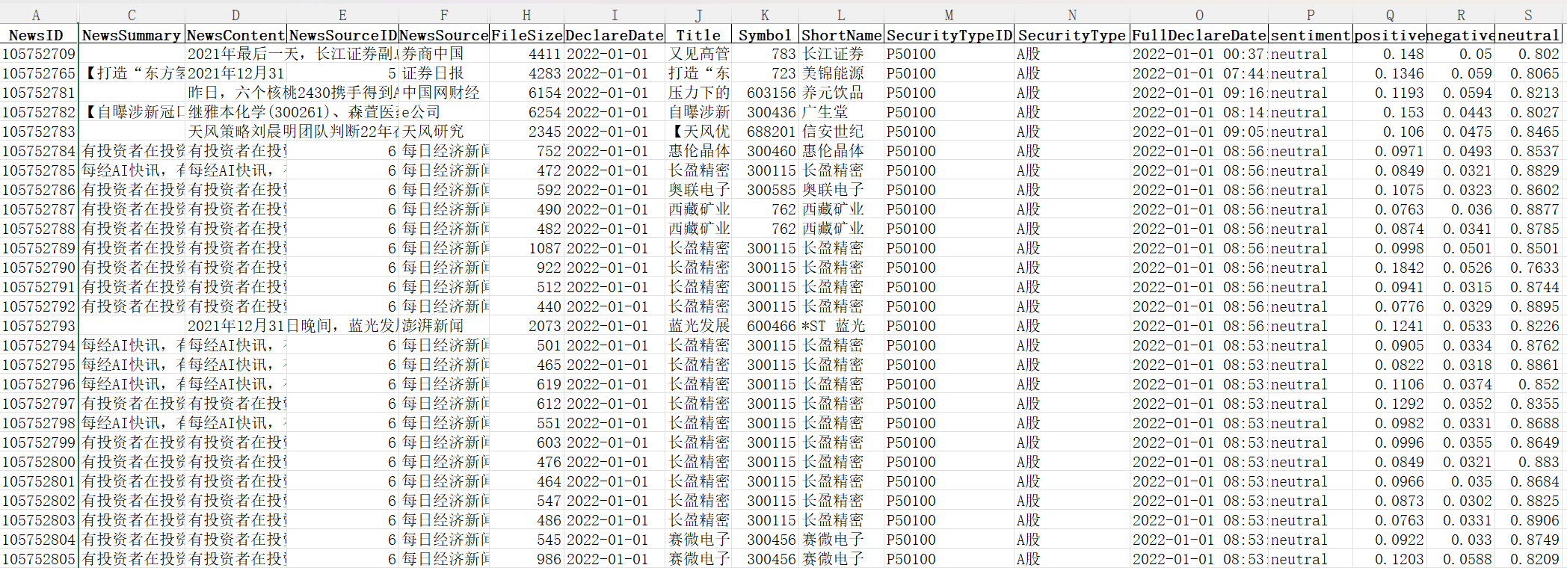
图1 新闻文本情绪评分示例

2.2.4处理超额收益率
为衡量新闻情绪对股票价格的具体影响，超额收益率（AR）是一项核心指标，它能够有效剥离整体市场波动的系统性影响，聚焦于新闻发布这一特定事件所带来的“异常反应”。因此，对超额收益率的合理构造与时间的精确匹配，保证了衡量新闻情绪对市场的实际影响的准确性。
- 新闻与超额收益率的时间对齐机制：
由于A股市场的交易时间具有明显的制度性约束，新闻发布与市场反应之间存在时滞问题。A股市场在周末及法定节假日不进行交易，这些日期本身不产生股票收益率数据，新闻虽然公开发布，但市场并未即时反应，其对市场的影响通常体现在随后的第一个交易日。若简单地将其与原始时间戳相匹配计算收益，可能导致事件日期与市场反应日错配，从而引入一些日期所得超额收益率为NaN的问题以及回归估计偏差。因此，为确保新闻影响与实际交易行为相一致，我们将所有非交易日发布的新闻统一映射至下一个交易日，以实现时间维度上的逻辑对齐。
对于交易日（例如，普通的周一至周四），我们将新闻时间戳对应至次日的收益率，以体现其市场反应；对于周五、周末、节假日，新闻发布所带来的信息滞后传播，因此我们将这些时间段内发布的新闻时间戳其统一映射至下一个交易日，以确保新闻情绪评分与实际反应窗口（即交易日）相匹配。
例如，若新闻发布于周六（t-1日）或周日（t日），其对市场的影响体现在下一个交易日（周一，t+1日）的股票收益率中，周一超额收益率的影响来源于上一个周五和周末的相应新闻情绪。
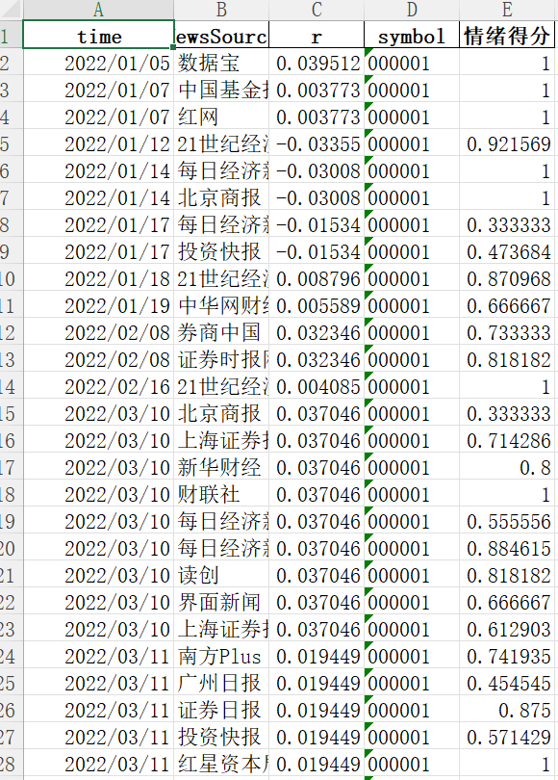
图2 情绪分析结果与超额收益率匹配示例

（2）超额收益率计算方法
个股收益率（$R_{i}$R_{i,t}）：基于个股收盘价计算，公式为：
$$R_{i,t}=\frac{P_{i,t}-P_{i,t-1}}{P_{i,t-1}}×100\%$$
其中，$P_{t}$P_{i,t}表示公司i在第t日的股票收盘价，$P_{t-1}$P_{i,t-1}为前一交易日收盘价。
市场基准收益率（$R_{m}$R_{m,t}）：采用沪深 300 指数收益率表征，公式为：
$$R_{m,t}=\frac{{Index}_{t}-{Index}_{t-1}}{{Index}_{t-1}}×100\%$$
其中，${Index}_{t}$Index_{t}为第t日沪深300指数收盘点位。选择沪深300作为市场代理变量，原因在于其涵盖市值最大、流动性最强的300只A股，更能代表市场整体走向。在实际数据处理中，我们直接采用沪深300指数历史数据中的涨跌幅。
超额收益率（AR）：个股收益率与市场收益率的差值，公式为：
$${AR}_{i,t}=R_{i,t}-R_{m,t}$$
表示在控制整体市场因素后，公司个股是否出现了“超出预期”的异常波动，用于衡量新闻情绪对市场反应的边际贡献。

2.2.5建立模型计算静态β值
为了量化不同新闻媒体在传播情绪信息过程中对股票市场的影响力，本研究在匹配完超额收益率与情绪得分的基础上，构建基于普通最小二乘法（OLS）的一元线性回归模型，对媒体情绪得分与股票超额收益率进行分组回归，计算各媒体的静态β值，衡量媒体情绪波动对超额收益率的边际影响。结合标准化处理，生成媒体影响力权重指标（ω_j），进一步用于刻画媒体影响力的强弱，为后续动态模型（如滚动预测）提供基准数据和对比依据。
（1）数据要求与预处理约束
为保证回归估计的准确性和可比性，输入数据需满足以下要求：
字段完备性：数据集中需包含至少三个核心字段，即超额收益率（因变量Y）、新闻情绪得分（自变量X）、媒体来源NewsSource（分组变量）。代码中通过required_columns列表校验必要列是否存在，若缺失关键列，则抛出异常并终止代码，确保数据完整性。
时间对齐处理完毕：针对非交易日新闻，已将其影响映射至最近一个有效交易日，即确保每条新闻影响的是其实际可能引发市场反应的交易日，使得情绪变量在横截面收益中的因果解释合理（见2.2.3节）；
样本异常值剔除：删除ST股票和收益率缺失值的记录，避免影响回归的稳定性；
最小样本数约束：为满足OLS估计的渐进性质和参数显著性检验条件，输入数据需保证每个媒体样本量足够（此处，我们过滤掉了一年内少于20条观测数据的媒体来源）。
（2）回归模型设定与变量定义
采用如下一元线性回归模型：

$$Y_{ij}=α_{j}+β_{j}X_{ij}+ϵ_{ij}$$
其中：
- Yij​表示第j个媒体在第i个观测点的超额收益率
- Xij表示第j个媒体在第i个观测点的情绪得分
- αj​为截距项，反映在媒体情绪为中性（得分为0）时的基础超额收益率
- βj​为静态情绪敏感度，即待求的静态β值，衡量媒体情绪得分每变动1单位所引发的超额收益率平均变化
- ϵij​为随机误差项，服从期望为0的正态分布，代表随机扰动或无法解释的其他因素
（3）回归实现流程
按媒体分组
通过df.groupby("NewsSource")将数据按媒体来源分组，确保每个媒体子样本具备来源上的同质性与数据独立性，避免不同媒体数据混合导致的参数估计偏差，有助于捕捉不同媒体的个性化影响。
拟合OLS模型
对每个媒体组别，构建$Y_{ij}=α_{j}+β_{j}X_{ij}+ϵ_{ij}$回归模型，使用sm.OLS(y,X)构建回归模型，其中因变量y为该媒体的超额收益率序列，自变量X为该媒体的情绪得分序列，通过sm.add_constant(X)添加截距项，确保模型结构的完整与准确性。我们采用最小二乘法估计参数，在经典假设成立的前提下，通过最小化残差平方和（RSS，即minΣε²_{ij}），得到无偏且有效的参数估计值。
分组回归核心代码
for news_source, group in df.groupby("NewsSource"):
y = group["超额收益率"]
X = group["情绪得分"]
X = sm.add_constant(X) # 添加截距项
model = sm.OLS(y, X)
results = model.fit()
beta = results.params["情绪得分"]
beta_values[news_source] = beta

（4）β值的解释与标准化
β的经济含义
我们通过results.params["情绪得分"]提取情绪得分的回归系数，即该媒体的静态β值。每个媒体j对应的β_{j}反映了其新闻情绪对股价超额收益的边际驱动作用，可视为该媒体的“情绪定价效应”。例如，若某媒体β值为0.3，表示情绪得分每上升一个单位，市场超额收益率平均提高0.3个百分点，表明该媒体积极情绪具有显著的正向市场预期引导功能；若β值为-0.2，则说明市场对该媒体的积极情绪产生反向反应，可能源于投资者逆向解读、媒体声誉较差或其表达倾向与市场预期背离。
β的标准化处理
由于不同媒体的报道频率、行业覆盖、文本特征存在差异，其回归估计的β 值受样本噪声的影响可能表现出不同的尺度与偏态。为此，我们对所有β值进行Z-score标准化处理，将原始β值转换为以标准差为单位的标准化权重，消除其量纲影响，构建可横向比较的媒体影响力权重指标wj​，公式为：
$$ω_{j}=\frac{β_{j}-μ_{B}}{σ_{B}}$$
其中，$μ_{B}$为全体媒体β值的均值，$σ_{B}$为标准差，wj​为标准化后的媒体影响力指标，表示该媒体情绪影响力相对整体平均水平的偏离程度。若wj​​>0表示该媒体情绪对市场定价的影响力强于整体水平，属于“高影响力媒体”，其观点可能具有市场风向标作用；wj​<0表示该媒体影响力较弱，其情绪内容可能被市场忽略或未充分定价，存在“信息折价”现象；若wj​≈0，则该媒体情绪与收益之间关系不显著，处于中性边缘状态。
标准化处理代码
B_values = np.array(list(beta_values.values()))
mean_B = B_values.mean()
std_B = B_values.std()
w_j = (B_values - mean_B) / std_B
在结果合并时，我们通过cumcount()函数确保每个媒体仅在第一个观测点显示指标值，避免重复填充（适用于后续按媒体维度分析的场景）。
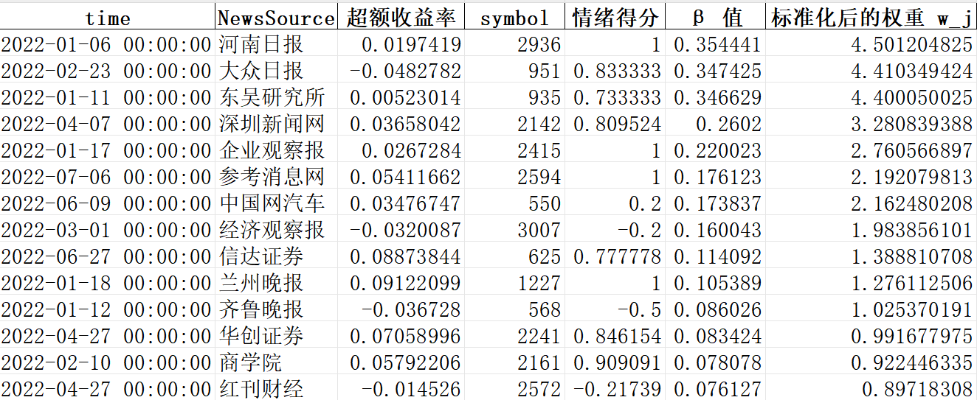
图3 各媒体回归得到的β值以及标准化后的权重ω_j示例

（5）实验结果与输出
在对各媒体的静态β值及相关指标进行深入计算与分析后，我们获得了一系列具有重要价值的实验结果。这些结果不仅有助于深入理解媒体情绪与股票超额收益率之间的关系，还为后续的研究与应用提供了数据支持。
统计意义
从统计意义层面分析，针对静态β值的显著性检验采用了t检验方法。在程序代码的编写逻辑里，预先设定了模型需满足特定统计学检验标准的条件，其中，以p值作为关键判定指标，并将p值小于0.05设定为模型通过检验的阈值。该检验流程，从根本上确保了回归结果的可靠性。只有当模型顺利通过此项检验，才能充分说明研究所得的静态β值切实反映出媒体情绪与超额收益率之间的真实关系，绝非源于随机因素的干扰。
同时，对β值进行标准化处理后得到的标准化权重，为后续研究提供了统一的量化标准。无论是进行媒体影响力排名，还是在投资组合加权计算中，标准化权重都使得不同媒体之间的比较和综合分析变得更加科学、合理。
可视化结果：
为了更直观地展示每年各媒体的β评估效果，我们以2022年的数据为例进行了可视化处理。

图4 前十和后十项对比
- 深圳新闻网（β=0.427）和咸宁新闻网（β=-0.429）分别为正负向极值，显示出不同媒体对市场情绪的驱动方向和强度差异显著。

图5 堆积柱状图显示2022年所有媒体β值数据
- 正向媒体占比66%（156家），负向媒体占比34%（80家）；β>0.25的高正向媒体仅4家（1.7%），β<-0.25的高负向媒体仅1家（0.4%）。
- 这显示市场中多数媒体对超额收益率的影响较弱，极端影响力媒体占比低。在金融市场中，虽然媒体数量众多，但真正能对市场产生强烈影响的媒体只是少数，投资者不应过度依赖某一家或几家媒体的信息，而应综合考量多个媒体的观点。

图6 媒体β值与标准化权重散点图

- β值与标准化权重呈显著正相关（Spearman系数=0.82），说明权重越高的媒体，其情绪评分对超额收益率的影响越显著。
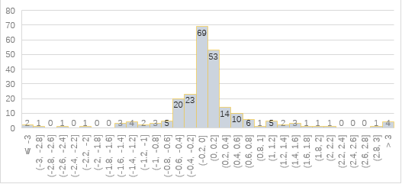
图7 标准化后的权重分布直方图
- 从图中可以看到，大部分标准化后的权重wj​集中在-2到2之间。其中，wj =0附近的数据点较多，这表示大部分媒体的β值接近平均水平，其对超额收益率的影响相对适中。
- 而有部分媒体的标准化后的权重wj​较大，如wj =-0.4左右有20、23个数据点，这些媒体的β值低于平均水平，对超额收益率有较强的负向影响。

2.2.6改进模型：基于滚动窗口的β值动态计算方法
前面实验得到静态β值衡量媒体情绪波动对超额收益率的影响系数，后续实验以影响系数作为股价预测中的新闻影响力权重，预测股价时刻的权重值以一定时间跨度中的影响系数的预测值。由于新闻媒体在一定时间内新闻数量存在差距，我们选择6个月、12个月、18个月三个时间跨度，比较求取效果最佳的。
同样引入滚动窗口模型，通过滑动时间窗口实时更新新闻媒体对股价的影响力，反映媒体情绪评分与超额收益率关系的时变特征，提升模型对市场动态的适应性。
（1）数据预处理优化
数据格式统一：提取新闻媒体，按月计算的回归系数和时间制作成面板数据。
异常值、缺失值处理：对于单月因新闻数据较少导致的异常回归系数进行标准化，对于完全缺失的月份进行插值处理，对少于时间跨度部分进行边缘化处理。
（2）β预测值计算模型（OLS回归）
通过固定长度的滑动窗口，利用窗口内历史数据动态计算β值，窗口随时间推进逐步后移，确保每个时间点的β值仅基于最新的历史数据，公式如下：
其中，w为窗口长度（本实验采用18个月、12个月、6个月三种窗口），βt,w表示第t个月基于前w个月数据计算的β值。
# 预测计算代码段
y = month_data["r"] # 因变量（收益率）
X = month_data[["情绪得分"]] # 自变量
X = sm.add_constant(X) # 添加常数项
model = sm.OLS(y, X, missing='drop') # 创建OLS模型
results = model.fit() # 拟合模型
beta = results.params["情绪得分"] # 提取β系数

（3）时间滚动机制
rolling(window=12, min_periods=1, closed='left')
mean()
shift(1)
    - 窗口类型：采用固定滑动窗口（非重叠窗口），窗口大小设置为18个月（一年半窗口）、12个月（一年窗口）、6个月（半年窗口），分别对应长、中、短期动态分析。
    - 数据滑动规则：每个新月份的β值预测仅基于前w个月的历史β值
    - 边界处理：对窗口数据不足的早期月份（如前11个月），采用最小周期填充（min_periods=1），允许使用已有数据计算不完整窗口的均值。
预测值生成：
对每个媒体的历史β值序列，分别计算3种窗口的滚动均值，并通过shift(1)操作将预测值与实际月份对齐，实现“用过去数据预测未来”的逻辑。
（4）模型输出
1、双结果输出：为后续模型拓展输出β值面板数据（分新闻源+月份）作为基础数据并完成时间滚动数据的可视化图像——多窗口预测值
2、保证数据的一致性：通过drop_duplicates确保媒体影响力数据唯一性，并使用库实现时间对齐的精确控制。
（5）实验结果示例
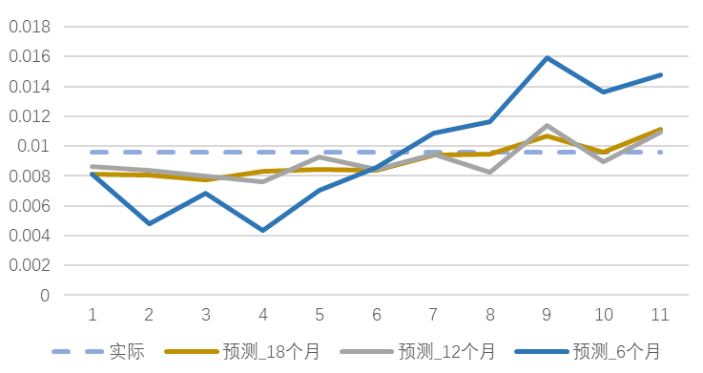
图8 上海证券报：不同时间序列的β预测结果与真实值对比
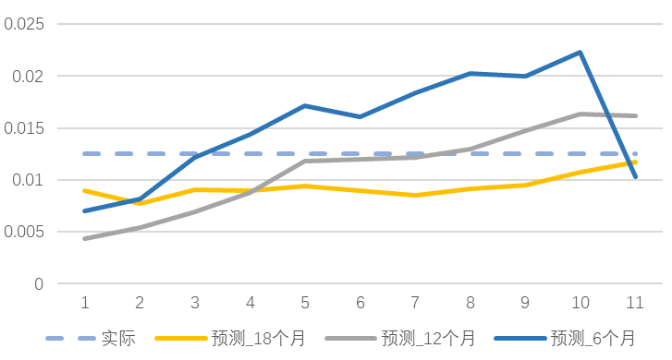
图9 东方财富研究中心：不同时间序列的β预测结果与真实值对比

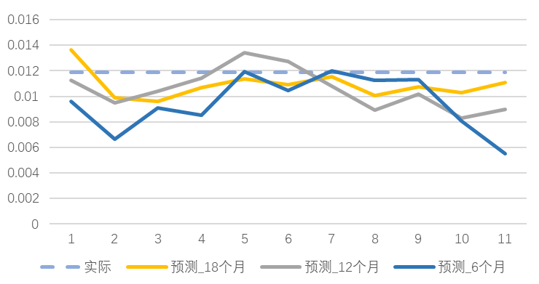
图10 中国基金报：不同时间序列的β预测结果与真实值对比
（6）模型优势与实验意义
1、新闻时效性
新闻的时效性是研究中重点关注的一个方向。在金融市场中，信息的及时传播和更新对于投资者的决策至关重要。通过时间滚动窗口，我们能够及时获取新闻并提取特征投射在模型的关键指标中。当一条新闻发布后，其对股票市场的影响可能会随着时间的推移而逐渐减弱。我们的模型也作证了以12个月为跨度的β比18个的更接近实际。这种时效性分析有助于投资者更准确地把握新闻信息的价值，从而做出更合理的投资决策。
2、模型应用的扩展
不同长度的时间窗口可以有更多的应用，并且可以扩展到其他金融领域，如债券市场、外汇市场等。通过对不同市场中的新闻数据进行分析，我们可以更好地了解新闻对各类金融市场的影响机制，为投资者提供更全面的参考信息
3、影响系数的时间趋势
时间滚动模型实现了实验指标按月更新，能够帮助我们识别媒体影响力的长期变化趋势。通过对不同时间段内的β值进行分析，目标媒体的影响力可能会呈现上升趋势、下降趋势或者保持稳定。如果某个媒体的β值在较长时间内呈现上升趋势，那么这可能表明该媒体在金融市场中的影响力逐渐增强。
（7）模型不足与改进方向
窗口大小选择：需结合研究目标调整窗口长度（如高频交易用1个月窗口，战略分析用24个月窗口），避免过短窗口导致噪声干扰或过长窗口忽略短期变化。
模型改进：建议补充滚动β值的统计显著性检验（如t检验），排除低显著性月份对预测结果的干扰。

三、 实验结论与建议

3.1实验结论

3.1.1媒体影响力差异显著
通过计算媒体发布新闻的文本情绪量化与目标公司股价超额收益率的相关系数，得到不同媒体对股票超额收益率的影响存在显著差异。部分媒体如深圳新闻网、东吴研究所等β值为正且相对较高，表明其新闻情绪对超额收益率有较强的正向影响；而一些媒体如咸宁新闻网、西安新闻网等β值为负，说明其正向情绪的新闻对目标公司股票的超额收益率会产生负向影响，或是存在不实报道。这表明投资者在参考媒体信息时仍然存在极大的风险。

3.1.2时间滚动窗口对比
基于时间滚动窗口动态计算β的模型表现了新闻媒体的影响力时刻根据时间变化，在本次实验中，可视化图表表现了12个月为体现新闻影响力较好的时间跨度。同时根据实时更新的β值，我们可以发现大多是新闻媒体的影响力都是保持均衡，数据量扩大或者时间跨度的选择不同可能会存在明显上升或下降的趋势，更好地捕捉媒体影响力的动态变化。未来可通过网页选择，组合不同媒体的权重和实时新闻情绪评分计算一个来自新闻媒体角度对目标公司股价涨跌的判断，为投资者和市场监管者提供更具时效性和针对性的信息。

3.2建议

3.2.1投资者层面
投资者在利用媒体信息进行投资决策时，应充分考虑媒体的可靠性差异。优先参考β值较高、影响力权重较大且稳定的媒体信息，对于β值为负或波动较大的媒体信息保持谨慎态度。同时，可以结合滚动窗口模型的动态β值分析，根据市场变化及时调整投资策略，提高决策的科学性。

3.2.2市场监管者层面
市场监管者可依据媒体影响力评估结果，加强对媒体金融信息发布的监管。对于影响力较大的媒体，要求其提高信息发布的准确性和规范性，避免因不实或误导性信息影响市场稳定。同时，关注媒体影响力的动态变化，及时发现新兴媒体的崛起和旧媒体的衰退，调整监管重点和方式。

3.2.3模型改进层面
在后续研究中，进一步优化时间窗口设定规则。结合市场波动特征，根据媒体体量或历史影响力分类进行更科学的时间跨度选择机制，补充滚动β值的统计显著性检验，提高模型的可靠性和预测精度，为金融市场分析提供更有效的工具。

